|  |  |
| --- | --- |
| TRƯỜNG TH & THCS HÓA TRUNG  **TỔ: KHOA HỌC TỰ NHIÊN** | **MA TRẬN ĐỀ KIỂM TRA GIỮA HỌC KÌ I**  **NĂM HỌC 2022 – 2023**  **MÔN: TOÁN – LỚP 7**  *Thời gian: 90 phút (Không kể thời gian giao đề)* |

|  |  |  |  |  |  |  |  |  |  |  |  |
| --- | --- | --- | --- | --- | --- | --- | --- | --- | --- | --- | --- |
| **Cấp độ**  **Chủ đề** | **Nhận biết** | | **Thông hiểu** | | **Vận dụng** | | | | | | **Cộng** |
| **Cấp độ thấp** | | **Cấp độ cao** | | | |
| **TNKQ** | **TL** | **TNKQ** | **TL** | **TNKQ** | **TL** | **TNKQ** | | | **TL** |
| **1. Số hữu tỉ và tập hợp các số hữu tỉ – Thứ tự trong tập hợp các số hữu tỉ – Số thập phân.** | - Nhận biết được tập hợp và số đối của một số hữu tỉ.  - Phân biệt được số thập phân vô hạn tuần hoàn.  *(Câu 2; Câu 4); (Câu 6; Câu 7)* | | - Thực hiện được các phép tính: cộng, trừ, nhân, chia, lũy thừa trong tập hợp số hữu tỉ*.*  *(Câu 1; Câu 12)* | | - Vận dụng được các tính chất, quy tắc dấu ngoặc với số hữu tỉ trong tính toán.  - Tìm x với các phép biến đổi.  *(Câu 13; Câu 14)* | | - Vận dụng thành thạo các phép toán để tìm một số chưa biết.  *(Câu 17)* | | | |  |
| Số câu | 4 |  | 2 |  |  | 4 |  | | 1 | | **11** |
| Số điểm | 1,0 |  | 0,5 |  |  | 2,5 |  | | 1,0 | | **5,0 điểm** |
| Tỉ lệ | 10% |  | 5% |  |  | 25% |  | | 10% | | **50%** |
| **2. Hình học trực quan.** | - Nhận biết được hình lăng trụ đứng tam giác.  *(Câu 5)* | | - Tính được thể tích của hình lập phương.  *(Câu 11)* | | - Tính thể tích, diện tích xung quanh hộp quà hình hộp chữ nhật.  *(Câu 15)* | |  | | | |  |
| Số câu | 1 |  | 1 |  |  | 1 |  |  | | | **3** |
| Số điểm | 0,25 |  | 0,25 |  |  | 1,0 |  |  | | | **1,5 điểm** |
| Tỉ lệ | 2,5% |  | 2,5% |  |  | 10% |  |  | | | **15%** |
| **3. Góc ở vị trí đặc biệt – Tia phân giác của một góc.** | - Nhận biết được tia phân giác của một góc thông qua kí hiệu trên hình vẽ.  *(Câu 9)* | | - Tính được số đo của một góc dựa vào tính chất tia phân giác của một góc.  *(Câu 3)* | | - Dựa vào định lí quan hệ giữa tính vuông góc với tính song song để chứng minh hai đường thẳng song song.  *(Câu 16b)* | |  | | | |  |
| Số câu | 1 |  | 1 |  |  | 1 |  | |  | | **3** |
| Số điểm | 0,25 |  | 0,25 |  |  | 1,0 |  | |  | | **1, 5**  **điểm** |
| Tỉ lệ | 2,5% |  | 2,5% |  |  | 10% |  | |  | | **15%** |
| **4. Tiên đề Ơ clit – Từ vuông góc đến song song – Định lí** | - Phát biểu được tiên đề Ơclit.  - Phân biệt phần giả thiết, kết luận.  *(Câu 8; Câu 10)* | | - Vẽ được hình cho trước. Viết được giả thiết, kết luận của bài toán.  *(Câu 16a)* | | - Tính được số đo góc.  *(Câu 16c)* | |  | | | |  |
| Số câu | 2 |  |  | 1 |  | 1 |  |  | | | **1** |
| Số điểm | 0,5 |  |  | 0,5 |  | 1,0 |  |  | | | **2,5 điểm** |
| Tỉ lệ | 5% |  |  | 5% |  | 10% |  |  | | | **25%** |
| **Tổng số câu** | **8** |  | **4** | **1** |  | **7** |  | **1** | | | **21** |
| **Tổng số điểm** | **2,0** |  | **1,0** | **0,5** |  | **5,5** |  | **1,0** | | | **10.0 điểm** |
| **Tỉ lệ** | **20%** |  | **10%** | **5%** |  | **55%** |  | **10%** | | | **100%** |

|  |  |
| --- | --- |
| TRƯỜNG TH & THCS HÓA TRUNG  **TỔ: KHOA HỌC TỰ NHIÊN** | **ĐỀ KIỂM TRA GIỮA HỌC KỲ I**  **NĂM HỌC 2022 – 2023**  **MÔN: TOÁN 7**  ***Thời gian làm bài:*** *90 phút*  (*Không kể thời gian giao đề)* |

**I/ TRẮC NGHIỆM:** (3 điểm)

**Khoanh tròn chữ cái in hoa đứng trước câu trả lời đúng trong các câu sau đây:**

**Câu 1:** Kết quả của phép tính (-5)7 : (-5)2 là:

|  |  |  |  |
| --- | --- | --- | --- |
| A. (-5)14 | B. 15 | C. (-5)9 | D. (-5)5 |

**Câu 2:** Số đối của số hữu tỉ  là:

|  |  |  |  |
| --- | --- | --- | --- |
| A. | B. | C. | D. |

**Câu 3:** Cho ; Tia Ot là tia phân giác của . Số đo = ?

|  |  |  |  |
| --- | --- | --- | --- |
| A. | B. | C. | D. |

**Câu 4:** Trong các số thập phân dưới đây, số nào là số thập phân vô hạn tuần hoàn:

|  |  |  |  |
| --- | --- | --- | --- |
| A. 3,12 | B. 3,(12) | C. 3,1245 | D. 3,121212 |

**Câu 5:** Trong các hình sau, hình nào là hình lăng trụ đứng tam giác?

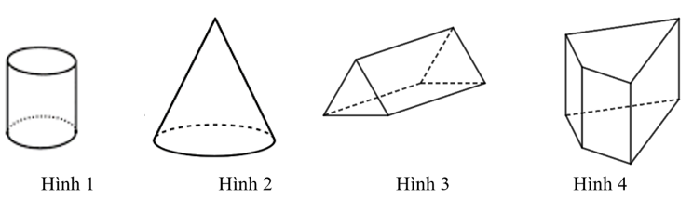

|  |  |  |  |
| --- | --- | --- | --- |
| A. Hình 1 | B. Hình 2 | C. Hình 3 | D. Hình 4 |

**Câu 6:** Tập hợp các số hữu tỉ kí hiệu là :

|  |  |  |  |
| --- | --- | --- | --- |
| A. **ℕ** | B. **ℕ**\* | C. $Z$ | D. $Q$ |

**Câu 7:** Cho các số sau: Hãy cho biết số nào không phải là số hữu tỉ:

|  |  |  |  |
| --- | --- | --- | --- |
| A. | B. | C. | D. |

**Câu 8:** Khi định lí được phát biểu dưới dạng “Nếu…thì….” phần kết luận nằm ở:

A. Sau từ “thì” B. Trước từ “thì”

C. Sau từ “nếu” D. Trước từ “nếu”

**Câu 9**: Các tia phân giác có trong hình vẽ bên là:

A. AD; AB B. AD; BC

C. AB; BE D. AD; BE

**Câu 10:** Tiên đề Ơclít được phát biểu: “Qua một điểm M nằm ngoài đường thẳng a ....”

A. Có duy nhất một đường thẳng đi qua M và song song với a.

B. Có hai đường thẳng song song với a.

C. Có ít nhất một đường thẳng song song với a.

D. Có vô số đường thẳng song song với a.

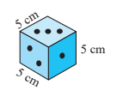**Câu 11:** Hãy tính thể tích của con xúc xắc hình lập phương?

A. 15 cm3  B. 5 cm3

C. 125 cm3 D. 100 cm3

|  |  |  |  |  |
| --- | --- | --- | --- | --- |
| **Câu 12:** Kết quả của phép tính  là:   |  |  |  |  | | --- | --- | --- | --- | | A. | B. | C. | D. | |

**II/ TỰ LUẬN:** (7 điểm)

**Câu 13:** ***(1 điểm)*** Thực hiện phép tính:

1.  b) 

**Câu 14:** ***(1,5 điểm)*** Tìm x, biết:

a)  b) 

**Câu 15:** ***(1 điểm)***

|  |
| --- |
| Một hộp quàhình hộp chữ nhật AEDC.MNFB có CF = 12cm; MN = 10cm; MB = 8cm.  Tính diện tích xung quanh và thể tích của hộp quànày. |

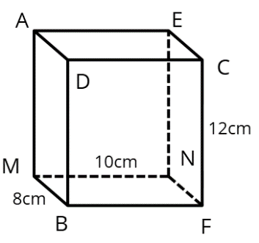

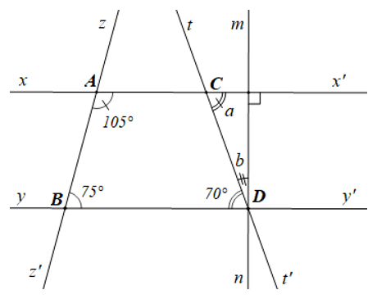**Câu 16: *(2,5 điểm)*** Cho các đường thẳng xx’, yy’, zz’, tt’ cắt nhau như hình vẽ bên:

a) Vẽ lại hình và viết giả thiết, kết luận của bài toán. (Yêu cầu vẽ đúng số đo).

b) Chứng minh xx’ // yy’.

c) Tìm số đo a, b.

**Câu 17: *(1 điểm)*** Cho biểu thức: A = 2 + 22 + 23 + …. + 22020  
Tìm x biết: 2(A + 2) = 22x

------------ Hết -----------

*(Giám thị coi thi không giải thích gì thêm)*

|  |  |
| --- | --- |
| TRƯỜNG TH & THCS HÓA TRUNG  **TỔ: KHOA HỌC TỰ NHIÊN** | **ĐÁP ÁN ĐỀ THI GIỮA HỌC KÌ I**  **NĂM HỌC 2022 – 2023**  **MÔN: TOÁN – LỚP 7**  *Thời gian: 90 phút (Không kể thời gian giao đề)* |

**I. Phần trắc nghiệm:** (3 điểm) Mỗi ý trả lời đúng cho 0,25đ

|  |  |  |  |  |  |  |  |  |  |  |  |  |
| --- | --- | --- | --- | --- | --- | --- | --- | --- | --- | --- | --- | --- |
| **Câu** | **1** | **2** | **3** | **4** | **5** | **6** | **7** | **8** | **9** | **10** | **11** | **12** |
| **Đáp án** | D | C | A | B | C | D | C | A | D | A | C | B |

**II. Phần tự luận:** (7 điểm)

|  |  |  |
| --- | --- | --- |
| **CÂU** | **ĐÁP ÁN** | **BIỂU ĐIỂM** |
| **13**  **(1đ)** | a) | 0,5đ |
| b) | 0,5đ |
| **14**  **(1,5đ)** | Vậy | 0,75đ |
| Vậy | 0,75đ |
| **15**  **(1đ)** | Diện tích xung quanh của hộp quà: | 0,5đ |
| Thể tích của hộp quà: | 0,5đ |
| **16**  **(2,5đ)** | |  |  | | --- | --- | | GT | xx’, yy’, zz’, tt’, mn là các đường thẳng  xx’∩ zz’={A};  yy’∩ zz’={B};  xx’∩ tt’={C}; xx’⊥ mn;  tt’∩ yy’={D}; | | KL | b) xx’ // yy’  c) Tìm số đo a, b? |   Đề thi Giữa kì 1 Toán lớp 7 Kết nối tri thức có đáp án (4 đề + ma trận)a) Vẽ hình ghi giả thiết kết luận đúng | 0,5đ |
| b) Ta có:  và  là hai góc kề bù nên:  Suy ra:  Do đó: mà  và  là hai góc ở vị trí đồng vị  Suy ra: xx’ // yy’ (dấu hiệu nhận biết hai đường thẳng song song)  Vậy: xx’ // yy’ | 0,5đ  0,5đ |
| c) Vì xx’ // yy’(cmt) nên(hai góc so le trong)  Do đó:  Ta có:  (một đường thẳng vuông góc với một trong hai đường thẳng song song thì nó vuông góc với đường thẳng kia)  Nên Lại có:  (hai góc kề nhau)  Suy ra:  Do đó:  Vậy  và | 0,5đ  0,5đ |
| **17**  **(1đ)** | A = 2 + 22 + 23 + …. + 22020  2A = 22 + 23 + …. + 22020 + 22021  2A – A = 22021 – 2  A = 22021 – 2  Do đó, ta có:  2(A + 2) = 22x ⇒ 2(22021 – 2 + 2) = 22x  2.22021 = 22x ⇒ 22022 = 22x ⇒ 2x = 2022 ⇒ x = 1011  Vậy x = 1011 | 0,5đ  0,5đ |

***Chú ý: HS có cách giải khác đúng thì vẫn cho điểm tối đa.***

**DUYỆT CỦA DUYỆT CỦA**

**BAN GIÁM HIỆU TỔ CHUYÊN MÔN GIÁO VIÊN**

**Phùng Thị Ánh Nga Đinh Thị Hoài Phương**